График вебинаров для налогоплательщиков на январь 2023, проводимых ИФНС №22
20.01.2023
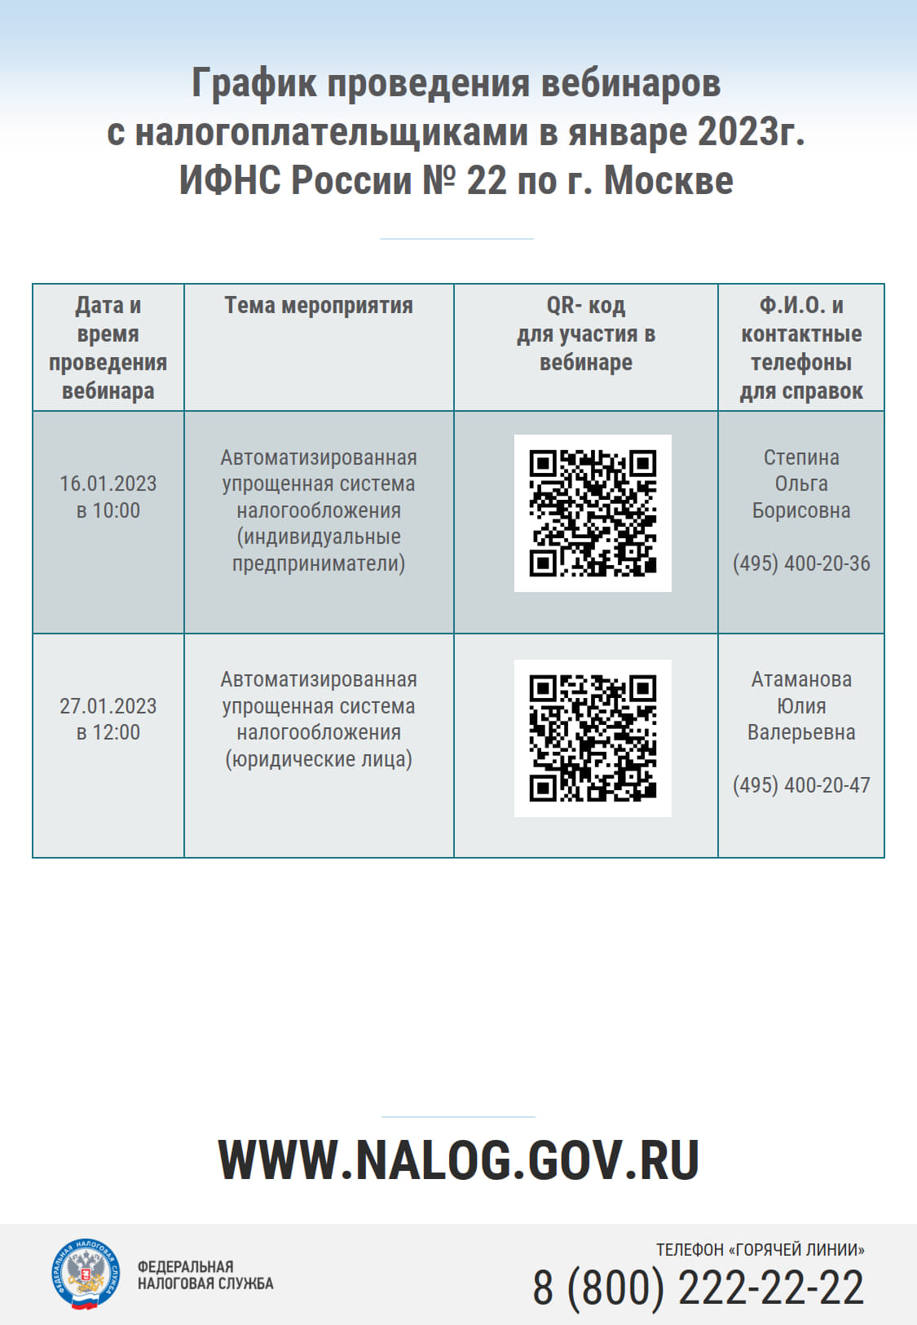

Адрес страницы: http://nekrasovka.mos.ru/information-on-taxes-and-taxation/tax/news/detail/11357999.html
Управа района Некрасовка города Москвы

